Медицинский центр «NEVROCARDIOMED»

Ф.И.О. пациента . Пол . г.р.
Дата проведения исследования:
Ультразвуковой аппарат SonoScape S50. Тип датчика – линейный, 7,5-12,0 МГц.

ПРОТОКОЛ
ультразвукового исследования щитовидной железы.

Перешеек.
Топография в норме. (в норме находится на уровне 1 -2 хрящевых колец трахеи)
Контур в норме. (в норме ровный, четкий).
Эластичность в норме. (в норме сохранена).
Глотательная подвижность в норме. (в норме сохранена).
Размер толщина мм.
Эхоструктура однородная. (в норме однородная).
Эхогенность средняя. (в норме средняя, сравнима с околоушной железой).

Правая доля.
Топография в норме (в норме находится справа и спереди щитовидного хряща, нижний край не доходит правой ключицы).
Контур в норме (в норме ровный, четкий).
Эластичность сохранена (в норме сохранена).
Глотательная подвижность в норме (в норме сохранена).
Размер: длина мм, толщина мм, ширина мм. Объём см³.
Форма в норме (в норме треугольная, цилиндрическая).
Эхоструктура однородная (в норме однородная, мелко-, средне-, крупнозернистая)
Эхогенность средняя (в норме средняя, сравнима с околоушной железой).

Левая доля.
Топография в норме. (в норме находится справа и спереди щитовидного хряща, нижний край не доходит левой ключицы).
Контур в норме (в норме ровный, четкий).
Эластичность в норме (в норме сохранена).
Глотательная подвижность сохранена (в норме сохранена).
Размер: длина мм, толщина мм, ширина мм. Объём см³.
Форма обычная (в норме треугольная, цилиндрическая).
Эхоструктура однородная (в норме однородная, мелко-, средне-, крупнозернистая)
Эхогенность средняя (в норме средняя, сравнима с околоушной железой).

Суммарный объём см³.
в норме определяется по таблице и составляет у мужчин 0,17-0,21см'/кг (7,7-25см3), у женщин 0,17-0,25 см'/кг (4,4-18 см3), у детей 0,16-0,26 см3/кг.
Объём железы в норме у пациента при весе кг составляет куб. см.
Заключение.
Рекомендации.

Врач_________________ Латипов Азиз Абдурахмонович.
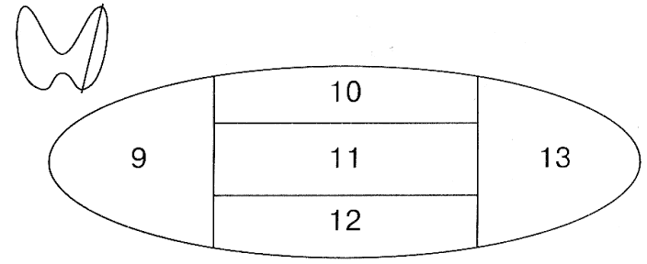
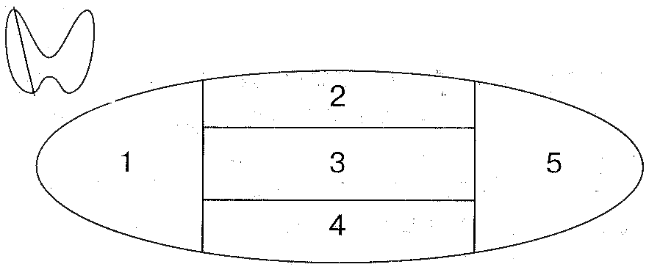
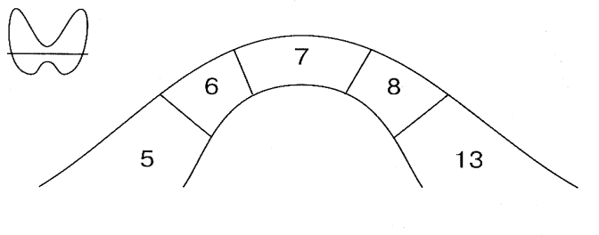
Тел.: (+99893)7240070

